**1º Etapa: Criando uma máquina virtual (vm)**

**Passo 1:**

* Selecione a instalação do tipo padrão e clique em avançar.

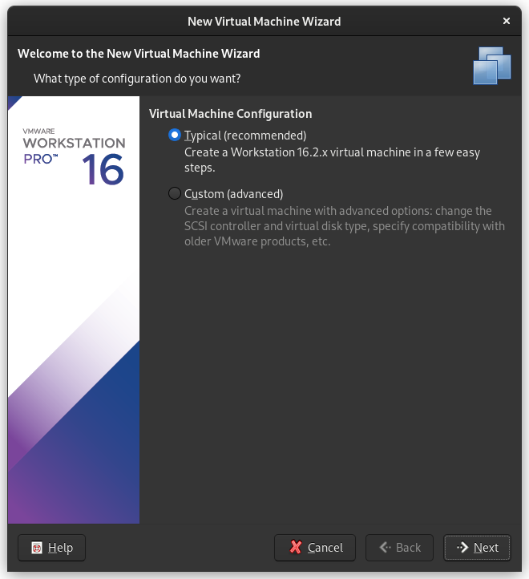

**Passo 2:**

* Especifique o diretorório em que a imagem ISO do debian está.

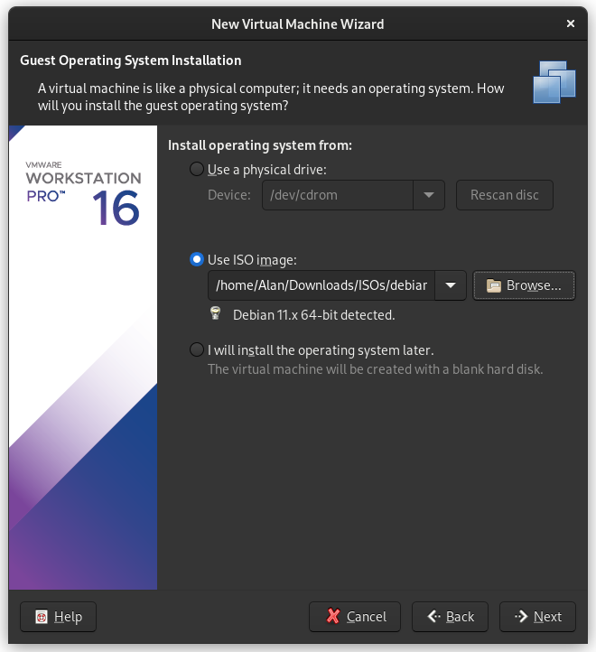

**Passo 3:**

Marque a opção “linux” e avance.

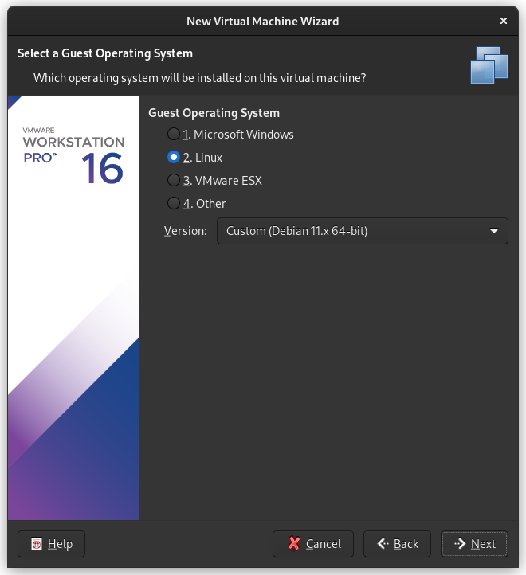

**Passo 4:**

Selecione o diretório em que os arquivos da VM ficarão.

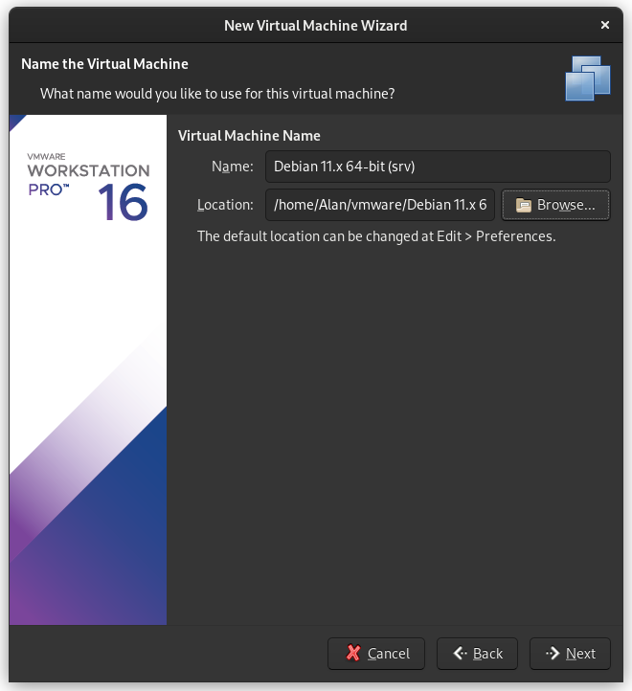

**Passo 5:**

Selecione o armazenamento disponível para a VM.

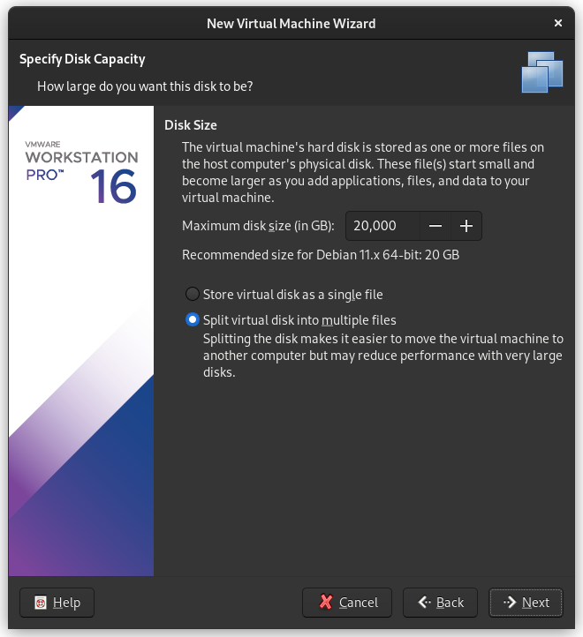

**Passo 6:**

Clique em “Customize Hardware” para configurar itens como adaptador de rede, memória disponível etc.

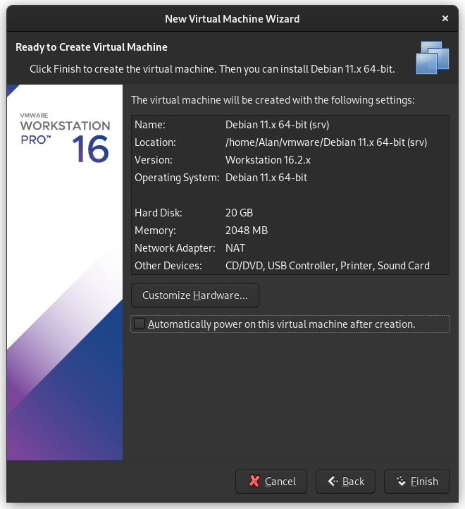

**Passo 7:**

Configure a memória e processador de acordo com seu hardware (esta não será uma VM exigente no quesito hardware, uma vez que não iremos instalar um “desktop environment”.). Em “Network adapter” marque a opção bridged para que a VM tenha um IP próprio. Feito isso, inicie a máquina.

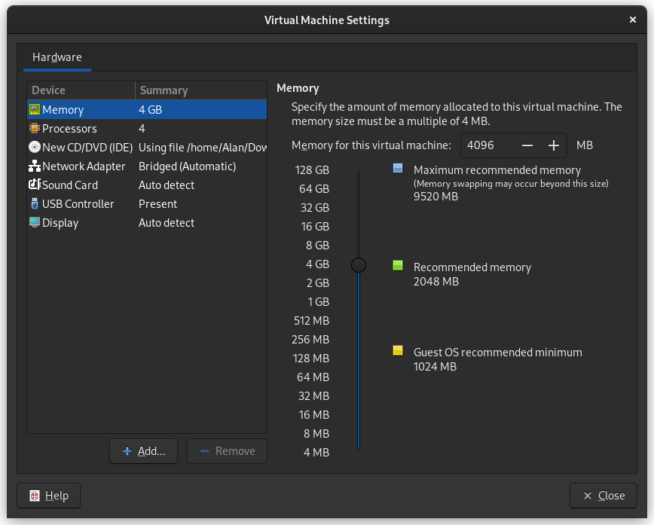

**2º Etapa: Instalando o debian na vm**

**Passo 1:**

Selecione o instalador com interface gráfica.

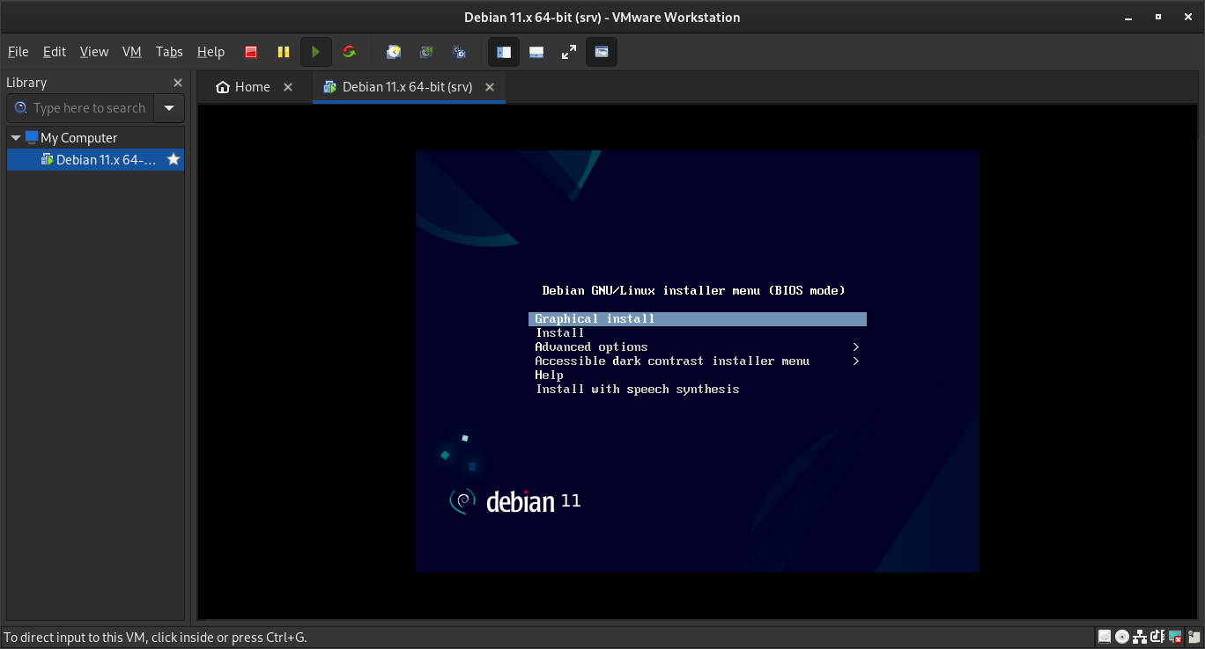

**Passo 2:**

Selecione seu idioma.

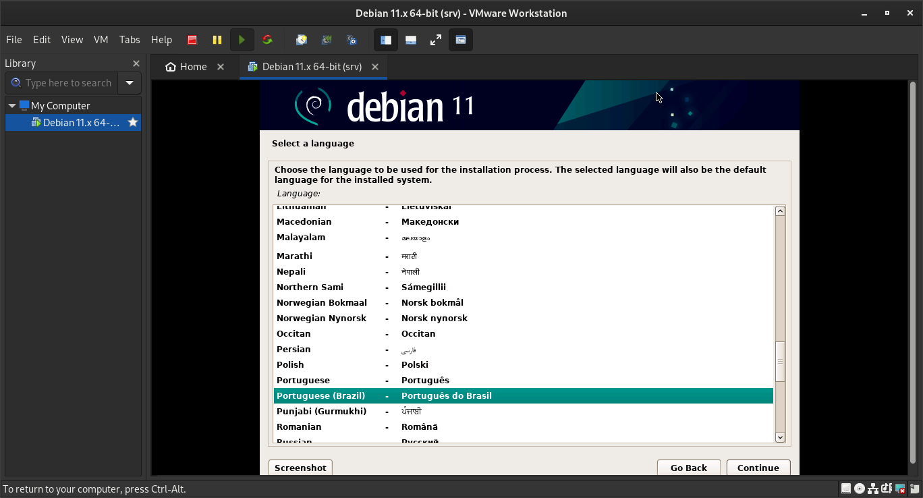

**Passo 3:**

Selecione sua região.

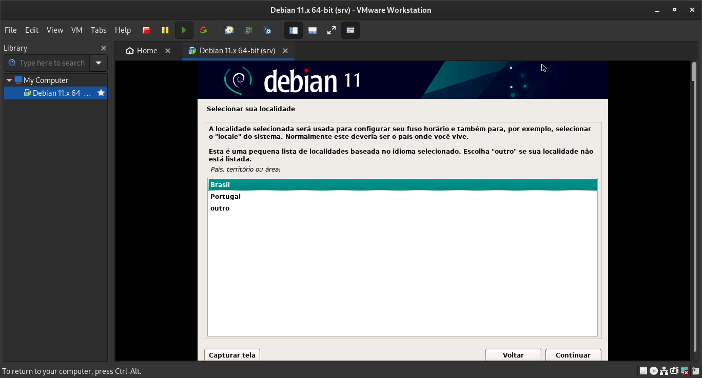

**Passo 4:**

Selecione o layout do teclado.

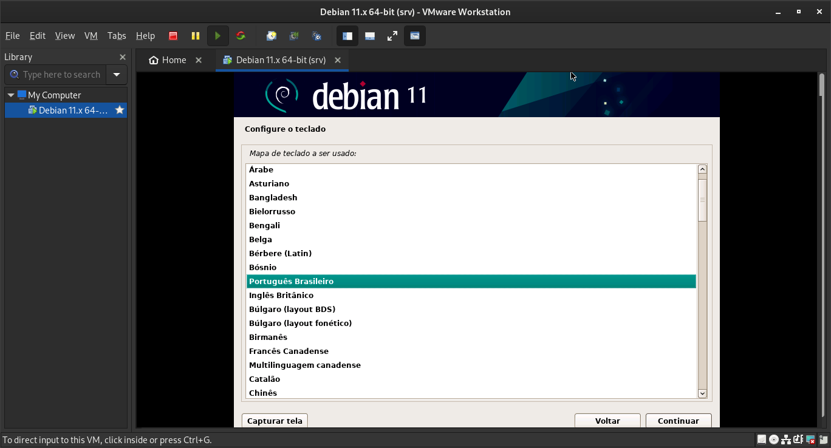

**Passo 5:**

Defina seu hostname/nome da máquina

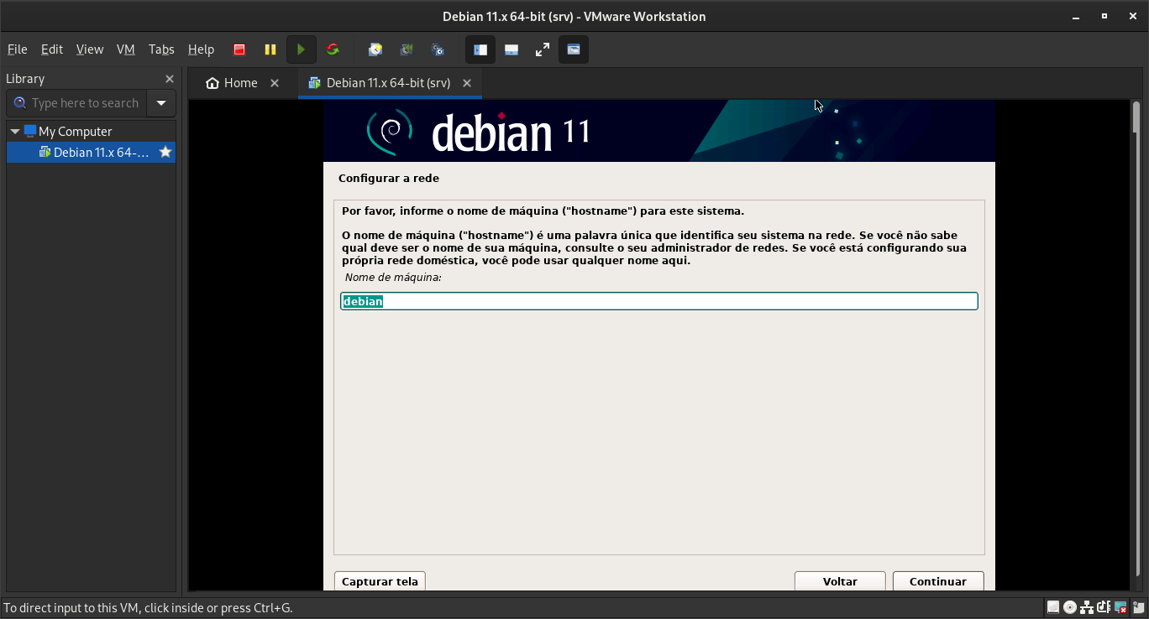

**Passo 6:**

Nesta parte, utilizaremos o endereço “debian.com.br”

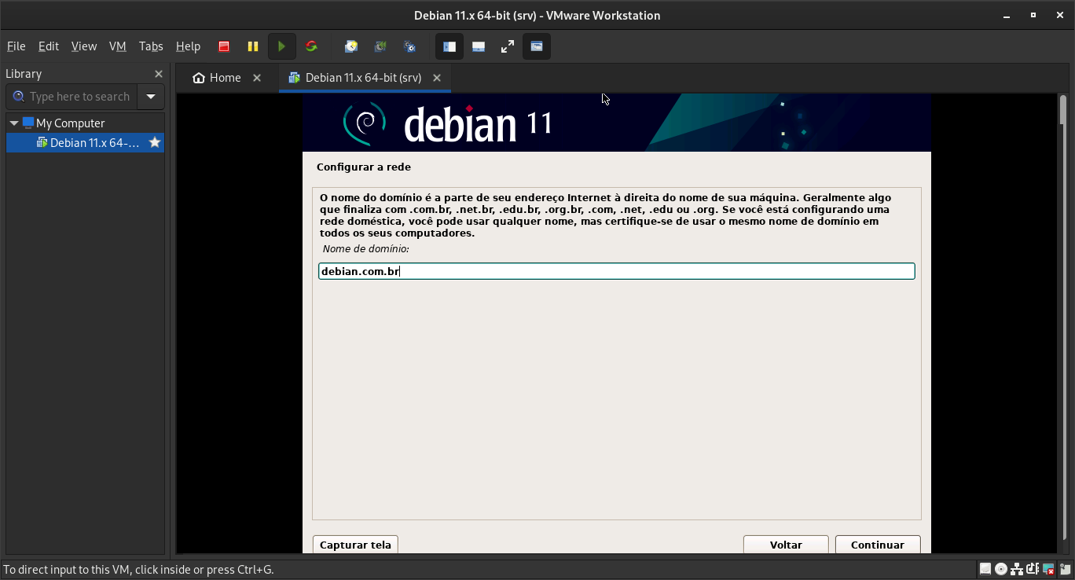

**Passo 8:**

Defina a senha para o usuário root (importante!)

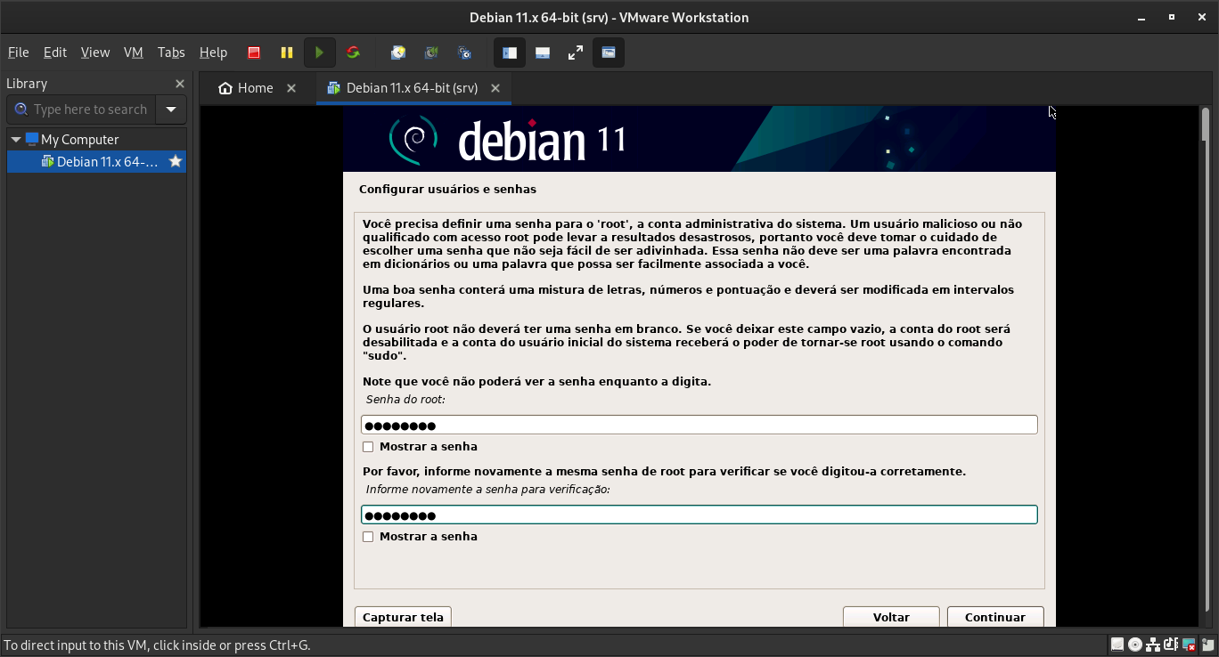

**Passo 9:**

Digite o nome completo para o usurário.

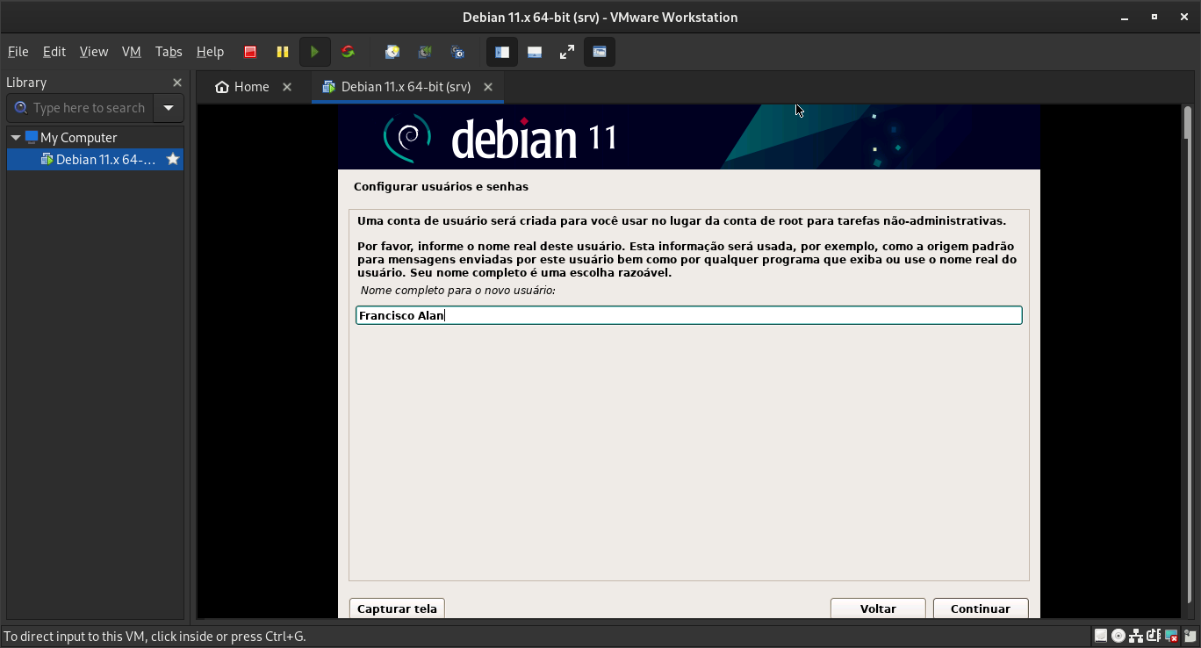

**Passo 10:**

Digite o nome de usuráio a ser utilizado pelo sistema.

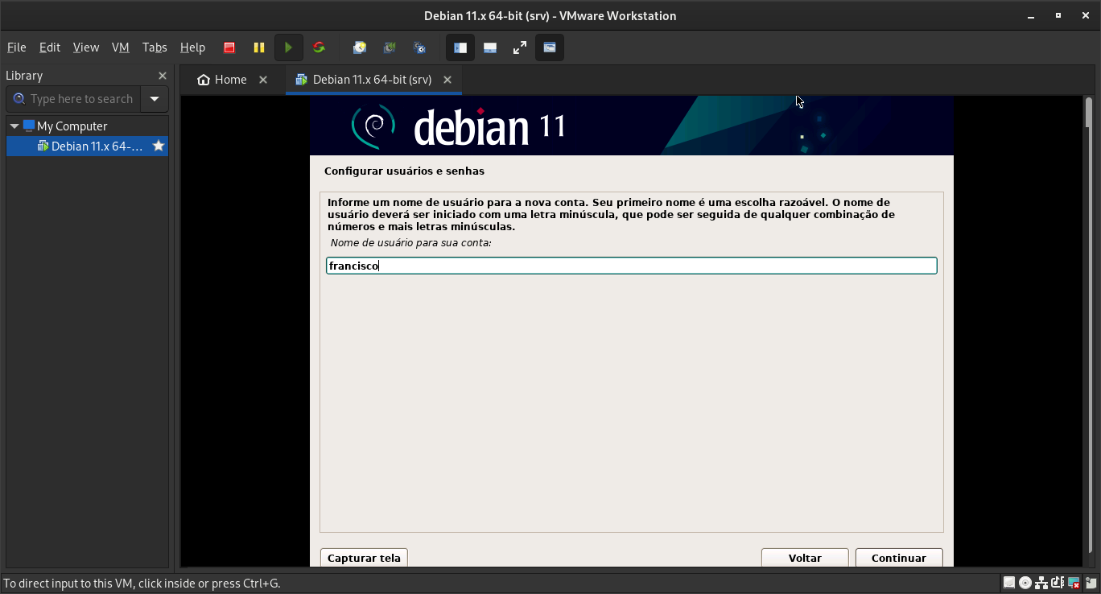

**Passo 11:**

Digite a senha padrão de usuário.

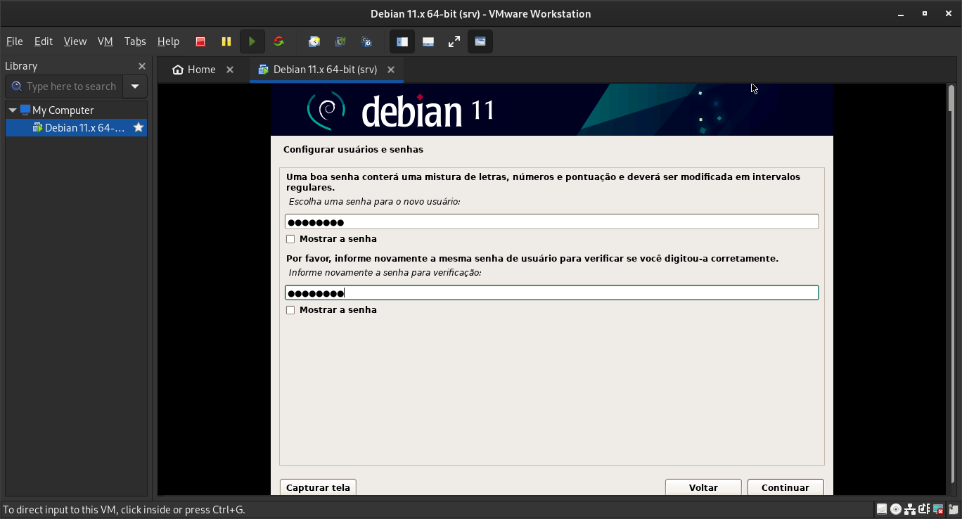

**Passo 12:**

Selecione seu fuso horário.

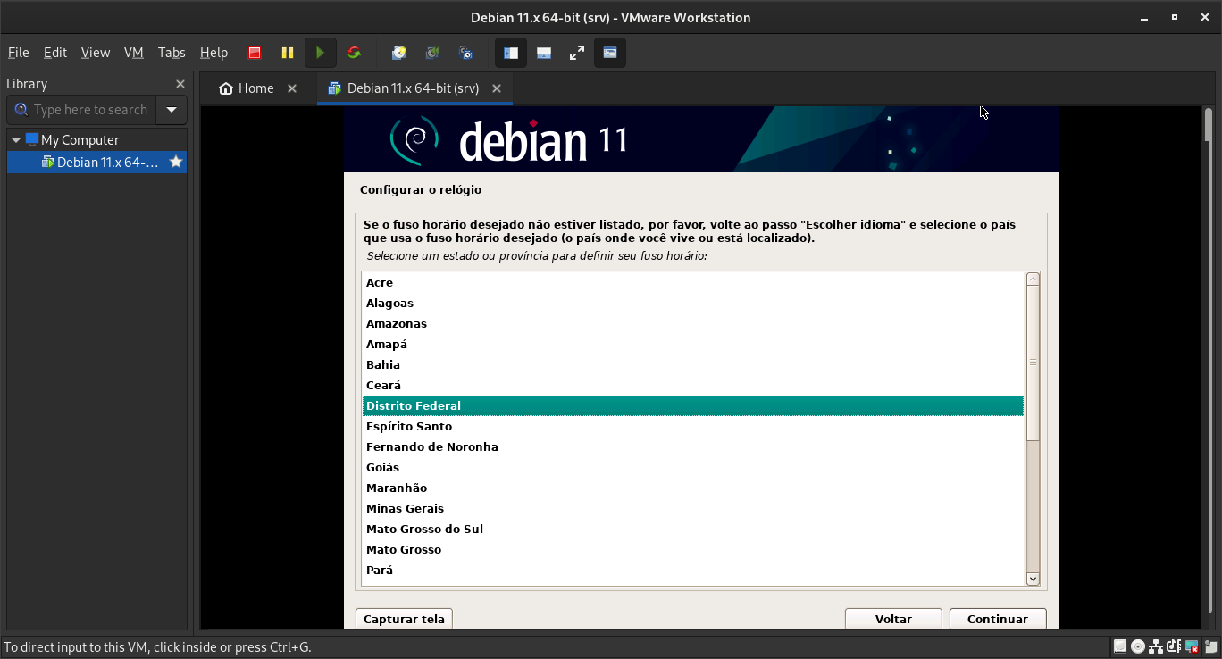

**Passo 13:**

Para o particionamento, utilizaremos o modo assistido.

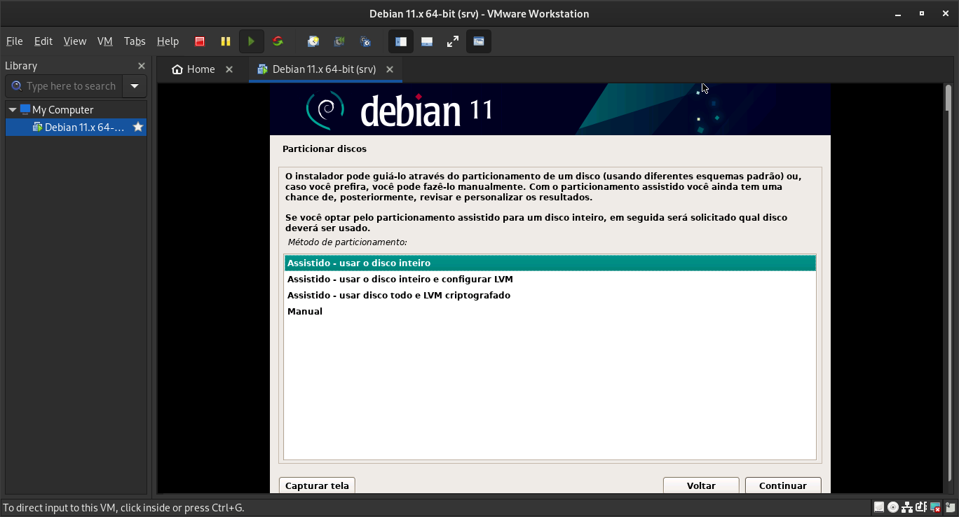

**Passo 14:**

Selecione o dispositivo.

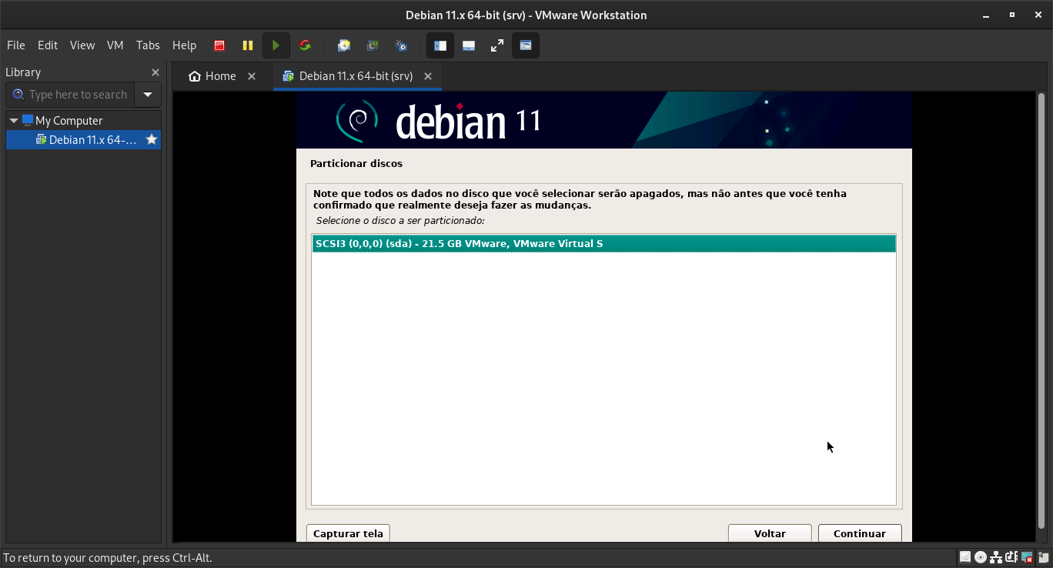

**Passo 15:**

Para manter o processo de instalação o mais simples possível, selecione “Todos os arquivos em uma única partição”.

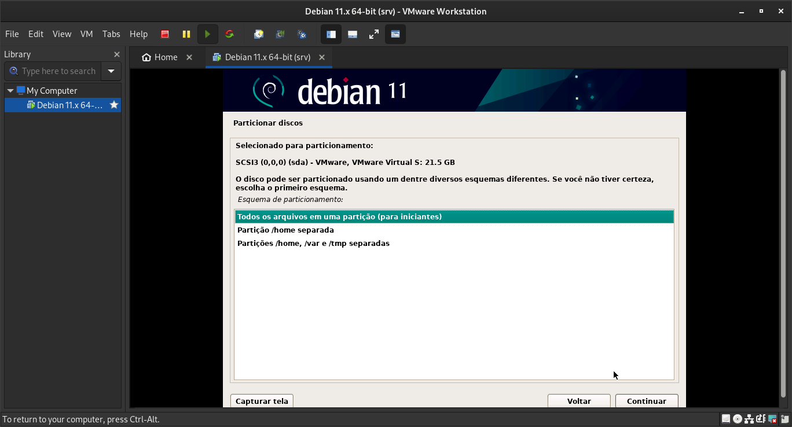

**Passo 16:**

O disco será particionado automaticamente, então clique em avançar.

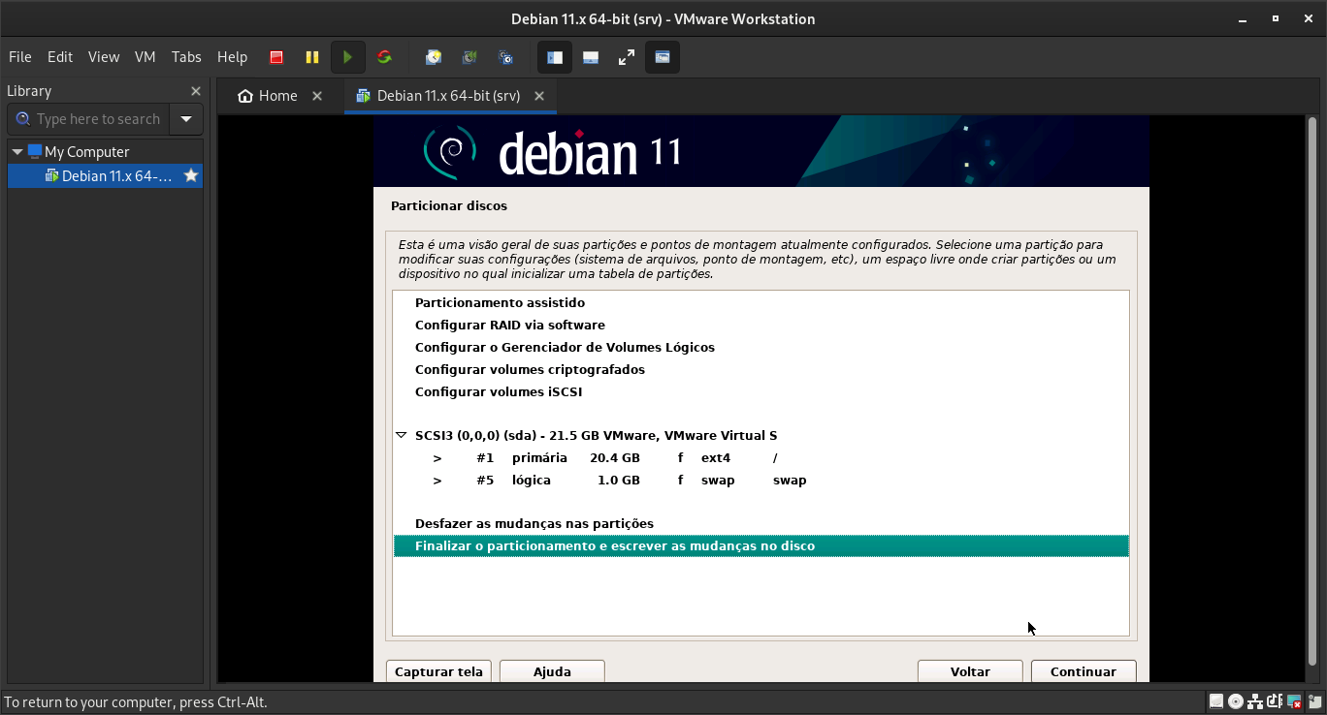

**Passo 17:**

Marque a opção “sim” para confirmar e clique em continuar.

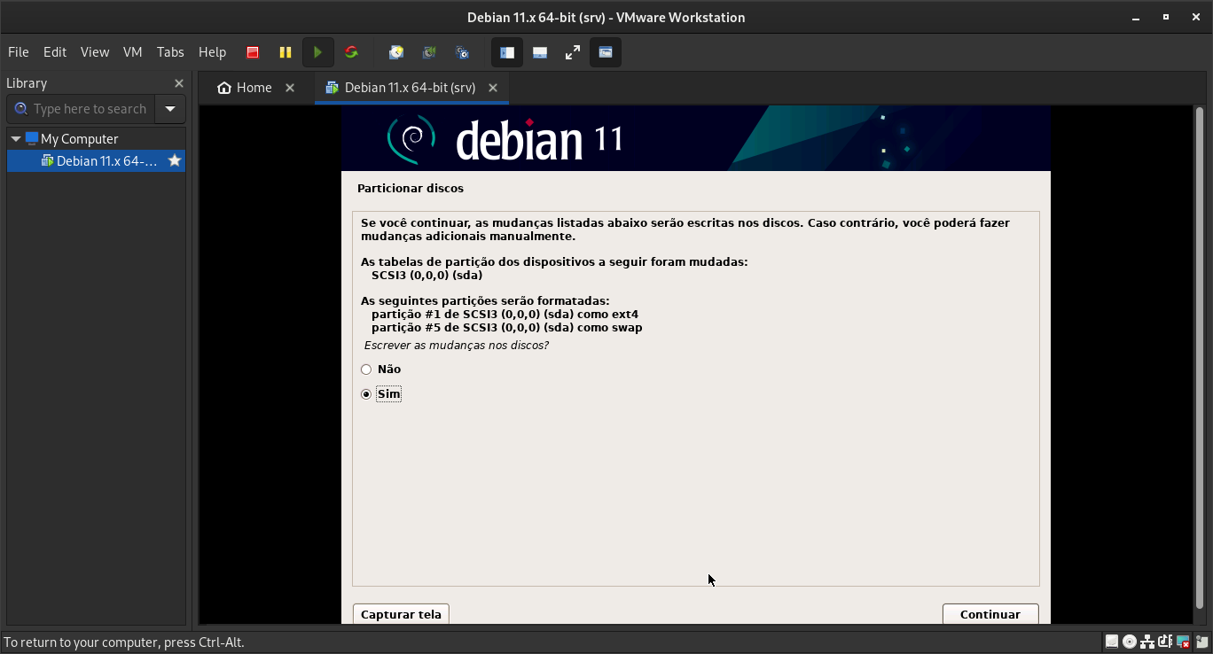

**Passo 18:**

Marque a opção “não” para não ler outras mídias na instalação ou “sim” para continuar a leitura.

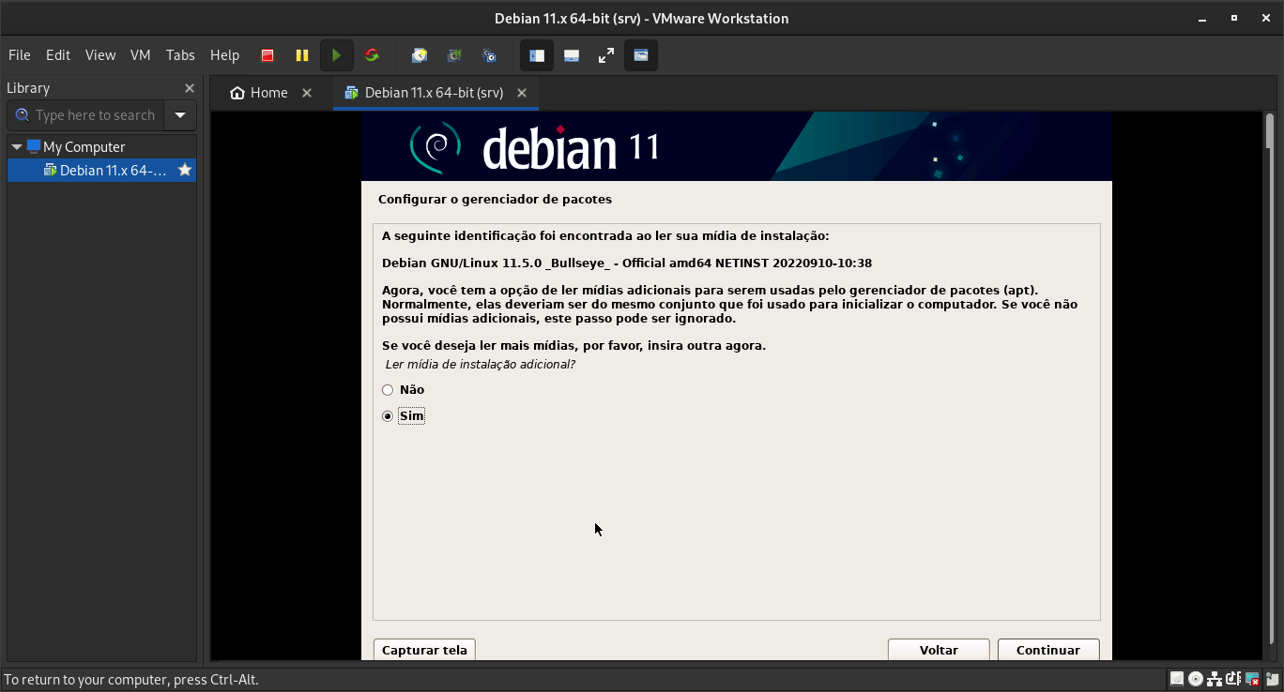

**Passo 19:**

No nosso caso, marcamos “sim”, porém como a imagem ISO já havia sido lida, não foi necessário ler mídias adicionais.

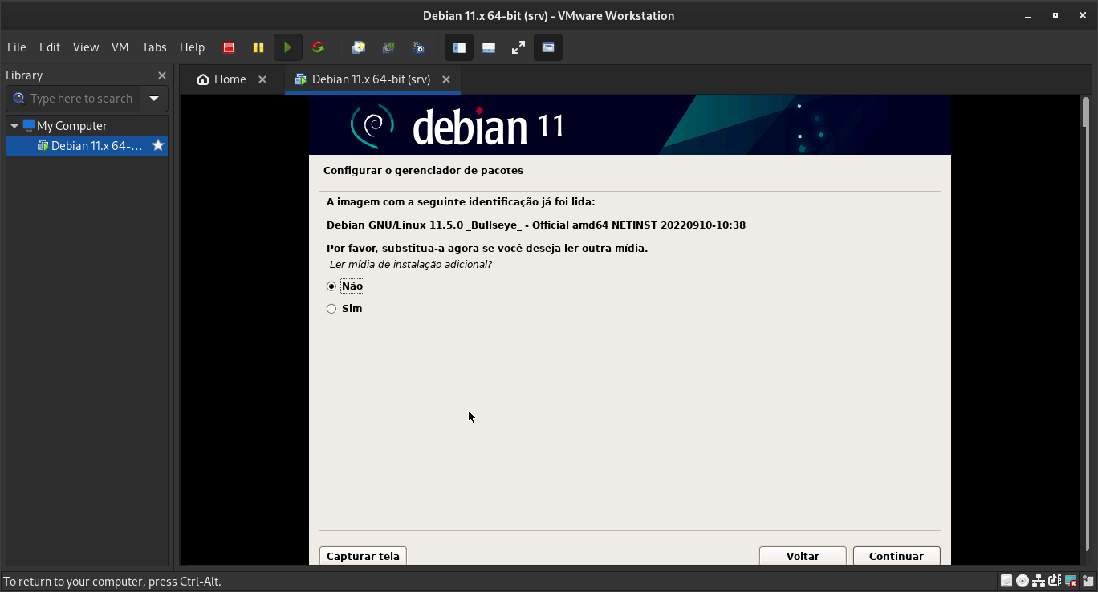

**Passo 20:**

Selecione a região para o OS buscar “espelhos/mirrors” para o repositório Debian

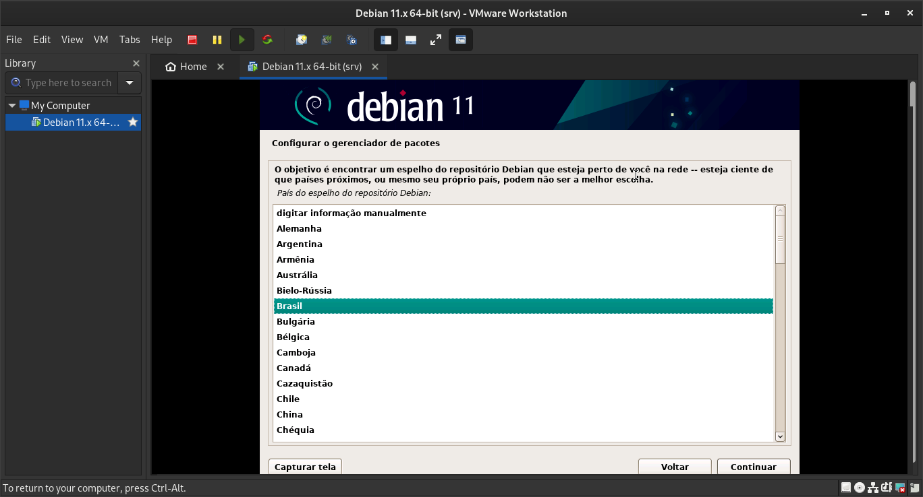

**Passo 21:**

Selecione o “espelho/mirror” de sua preferência.

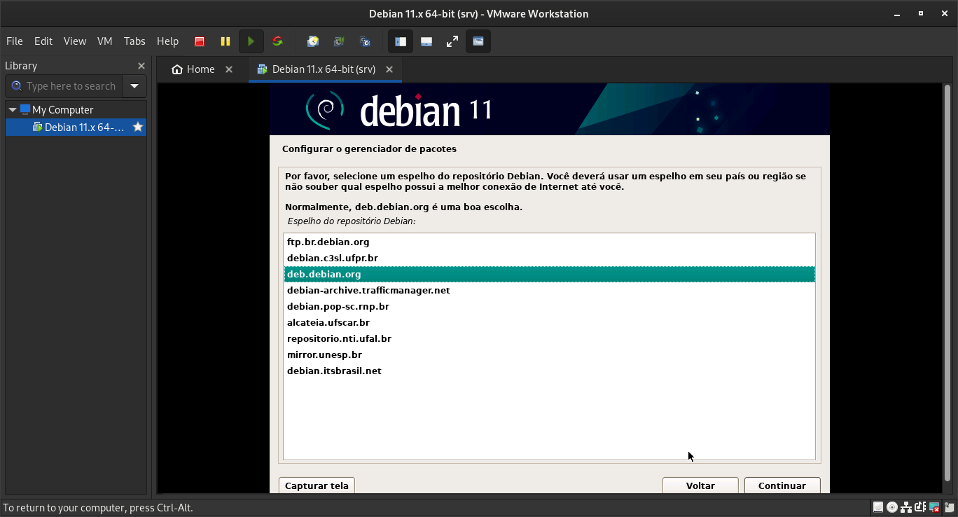

**Passo 22:**

Podemos deixar esta etapa em branco.

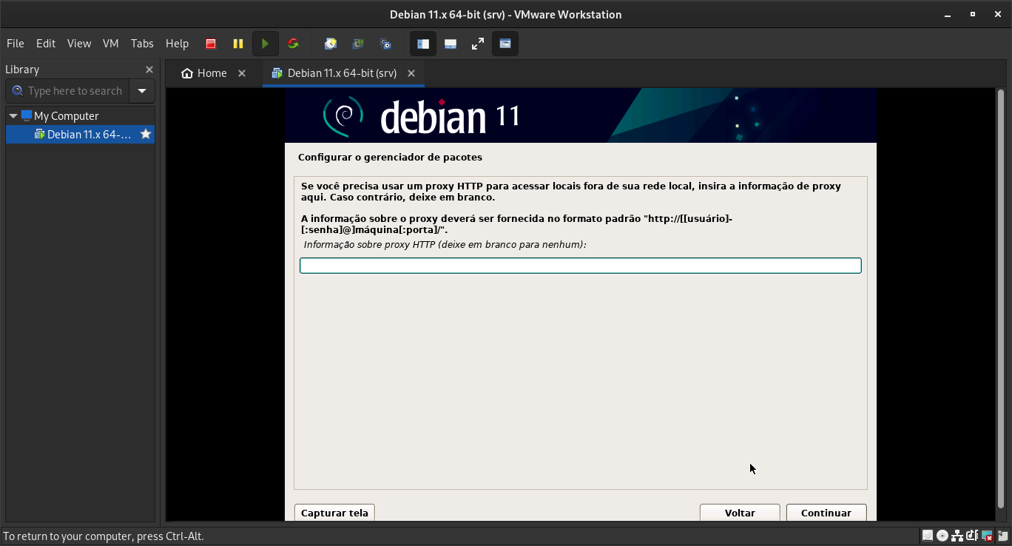

**Passo 23:**

Marque sim para participar do popularity contest do Debian, fornecendo de forma anônima informações aos desenvolvedores que podem ajudar na melhoria do OS.

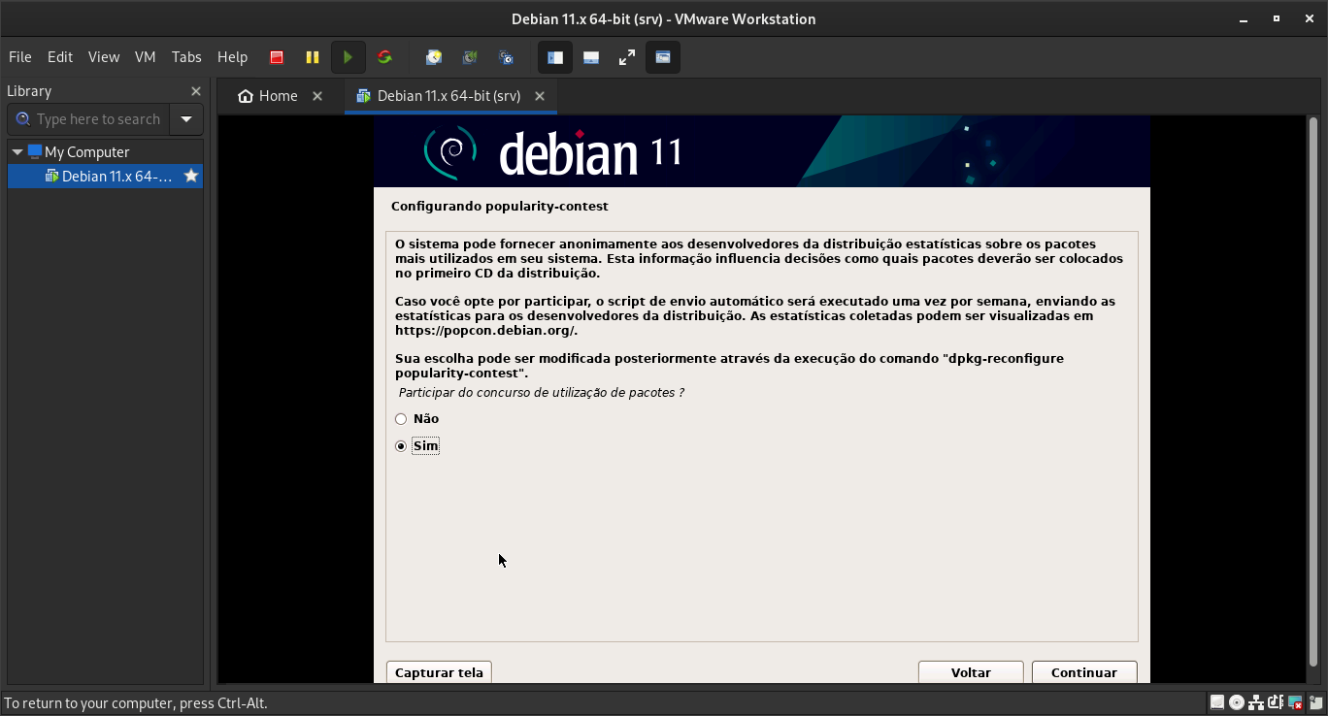

**Passo 24:**

Marque apenas a opção “Utilitários de sistema padrão”, uma vez que o “ambiente de área de trabalho” pode causar um alto consumo de memória/processador e ocasionar travamentos. Lembre-se: Como não teremos um ambiente de área de trabalho em nossa VM, toda a navegação pelo Debian será feita via terminal.

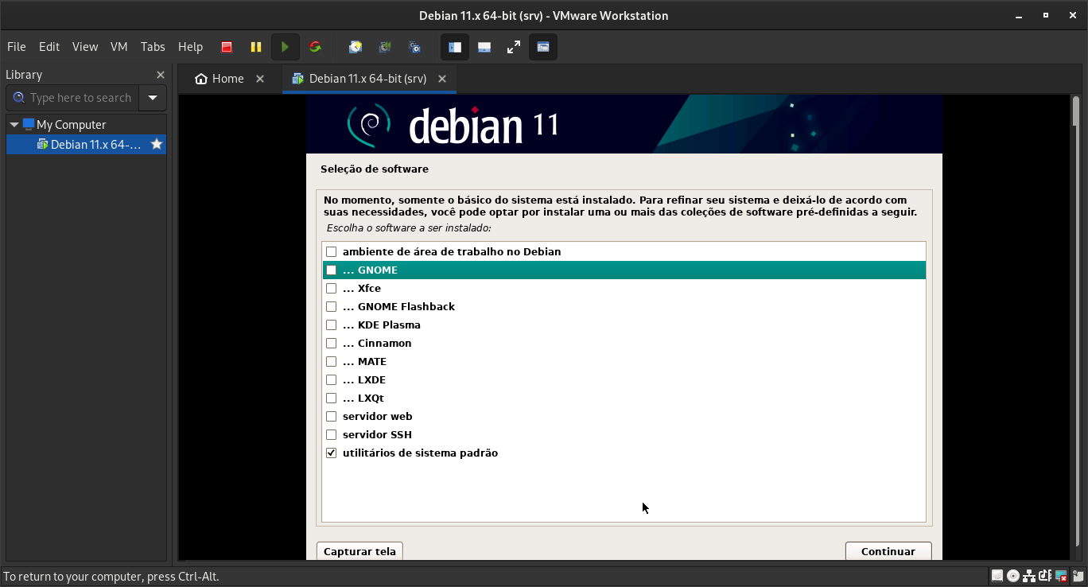

**Passo 25:**

Instale o bootloader GRUB.

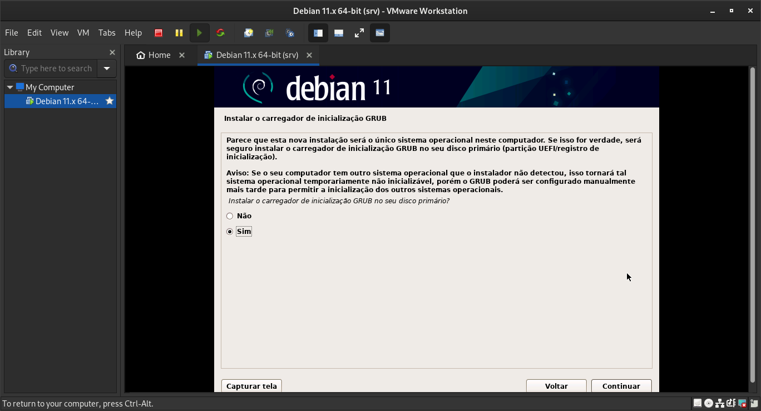

**Passo 26:**

Informe seu dispositivo para instalação do bootloader.

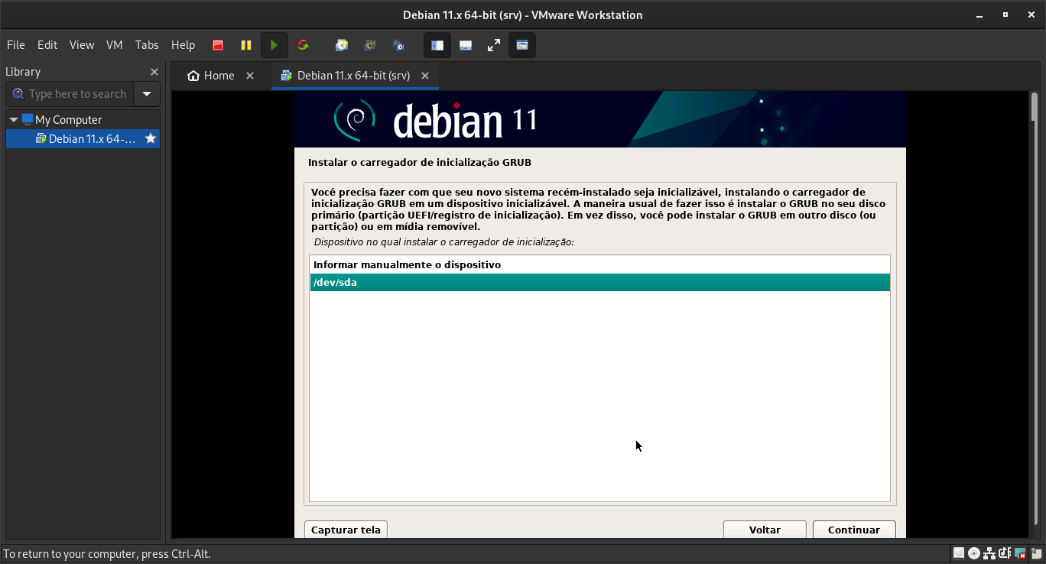

**Passo 27:**

Seu Debian deve estar instalado com sucesso!

